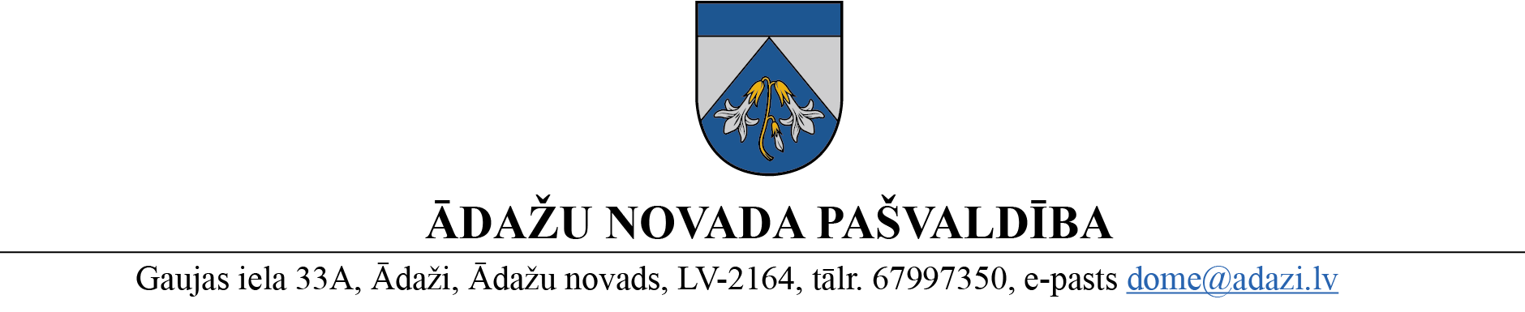
LĒMUMS
Ādažos, Ādažu novadā

2023. gada 28. jūnijā Nr. 214

Par tirdzniecības vietu noteikšanu Ādažu novadā

Ādažu novada pašvaldības dome izskatīja SIA “Garšu osta” (reģ. Nr. 40203289143, juridiskā adrese: Birztalas iela 499, Aizkraukle, Aizkraukles nov., LV-5101) valdes priekšsēdētāja Māra Guzes (turpmāk – Iesniedzējs) 2023. gada 11. maija iesniegumu (pašvaldības reģ. Nr. ĀNP/1-11-1/23/2635) par jaunas ielu tirdzniecības vietas reģistrēšanu, Jūras iela 58A, Carnikava, Carnikavas pag., Ādažu nov. (turpmāk – Nekustamais īpašums).
Izvērtējot pašvaldības rīcībā esošo un ar lietu saistīto informāciju, konstatēts:
- Pašvaldības 2022. gada 10. jūnija saistošo noteikumu Nr. 50/2022 “Ielu tirdzniecības organizēšanas un saskaņošanas kārtība” (turpmāk – Noteikumi) 15. punktā noteikts, ka jaunas ielu tirdzniecības vietas reģistrēšanai un pašvaldības saskaņošanai, persona iesniedz iesniegumu un dokumentus, kā arī zemes īpašnieka piekrišanu tirdzniecības vietas reģistrēšanai, ja persona pati nav zemes īpašnieks.
- Atbilstoši Noteikumu 16. punktam lēmumu par jaunas ielu tirdzniecības vietas reģistrēšanu pieņem dome, pamatojoties uz pašvaldības būvvaldes saskaņojumu par tirdzniecības vietas vizuālo risinājumu, izmēru (garums, platums), novietojumu, aizņemamās teritorijas platību, kā arī atļauju plānot tirdzniecības vietu ielu sarkanajās līnijās, kā arī pašvaldības Teritorijas plānošanas nodaļas (turpmāk – TPN) atzinumu par atbilstību pašvaldības teritorijas plānojumam un attīstībai. Reģistrētā ielu tirdzniecības vieta tiek sarakstā, ko publicē pašvaldības tīmekļvietnē www.adazunovads.lv.
- Būvvalde un TPN sniedza pozitīvu atzinumu:
    - būvvalde norādīja, ka ir izvērtējusi un saskaņojusi tirdzniecības vietas vizuālo risinājumu, izvietojumu, kā arī izvēlēto vietu;
    - TPN norādīja, ka izvēlētā tirdzniecības vieta plānota savrupmāju apbūves teritorijā (DzS1), kurā viens no teritorijas papildus izmantošanas veidiem ir tirdzniecības un/vai pakalpojumu objektu apbūve (12002), kā arī izvēlētā tirdzniecības vietas novietojums atbilst pašvaldības teritorijas plānojumam.
- Marika Kaņepe rakstiski apliecināja un piekrita (piekrišana sniegta 02.04.2023.), ka Nekustamais īpašums tiek reģistrēta kā pastāvīga ielu tirdzniecības vieta, jo atbilstoši ierakstiem zemesgrāmatā Nekustamajam īpašumam (kad. Nr. 8052 004 0686) noteikts aizliegums bez M.Kaņepes rakstiskas piekrišanas nekustamo īpašumu jebkādā veidā atsavināt, sadalīt un apgrūtināt ar lietu tiesībām vai kā citādi nodot trešajām personām.
- Nekustamā īpašuma (kad. Nr. 8052 004 0686) īpašnieks Reinis Ronis rakstiski apliecināja un piekrita (piekrišana sniegta 22.05.2023.), ka Nekustamais īpašums tiek reģistrēts kā pastāvīga ielu tirdzniecības vieta.
- Ādažu novadā ielu tirdzniecības vietas noteiktas ar pašvaldības domes 2022. gada 10. jūnija lēmumu Nr. 268 “Par tirdzniecības vietu noteikšanu Ādažu novadā”.
Pamatojoties uz Ministru kabineta 2010. gada 12. maija noteikumu Nr. 440 “Noteikumi par tirdzniecības veidiem, kas saskaņojami ar pašvaldību tirdzniecības organizēšanas kārtību” 11. punktu, Noteikumu 15. un 16. punktu, domes 2022. gada 10. jūnija lēmumu Nr. 268 “Par tirdzniecības vietu noteikšanu Ādažu novadā” 1. un 2. punktu, kā arī Attīstības komitejas 14.06.2023. atzinumu, Ādažu novada pašvaldības dome
NOLEMJ:
- Veikt grozījumu Ādažu novada pašvaldības domes 2022. gada 10. jūnija lēmumā Nr. 268 “Par tirdzniecības vietu noteikšanu Ādažu novadā”, papildinot ar jaunu 1.18. apakšpunktu šādā redakcijā:
“1.18. Jūras iela 58A, Carnikava.”
- Sabiedrisko attiecību nodaļai publicēt tirdzniecības vietu saraksta izmaiņas pašvaldības tīmekļvietnē www.adazunovads.lv.

Pašvaldības domes priekšsēdētāja K. Miķelsone

